1а_ИЗО_28.04.2020
Тема: Рыбки в аквариуме
Задание: нарисовать разноцветных рыбок
Материалы: краски, карандаши.
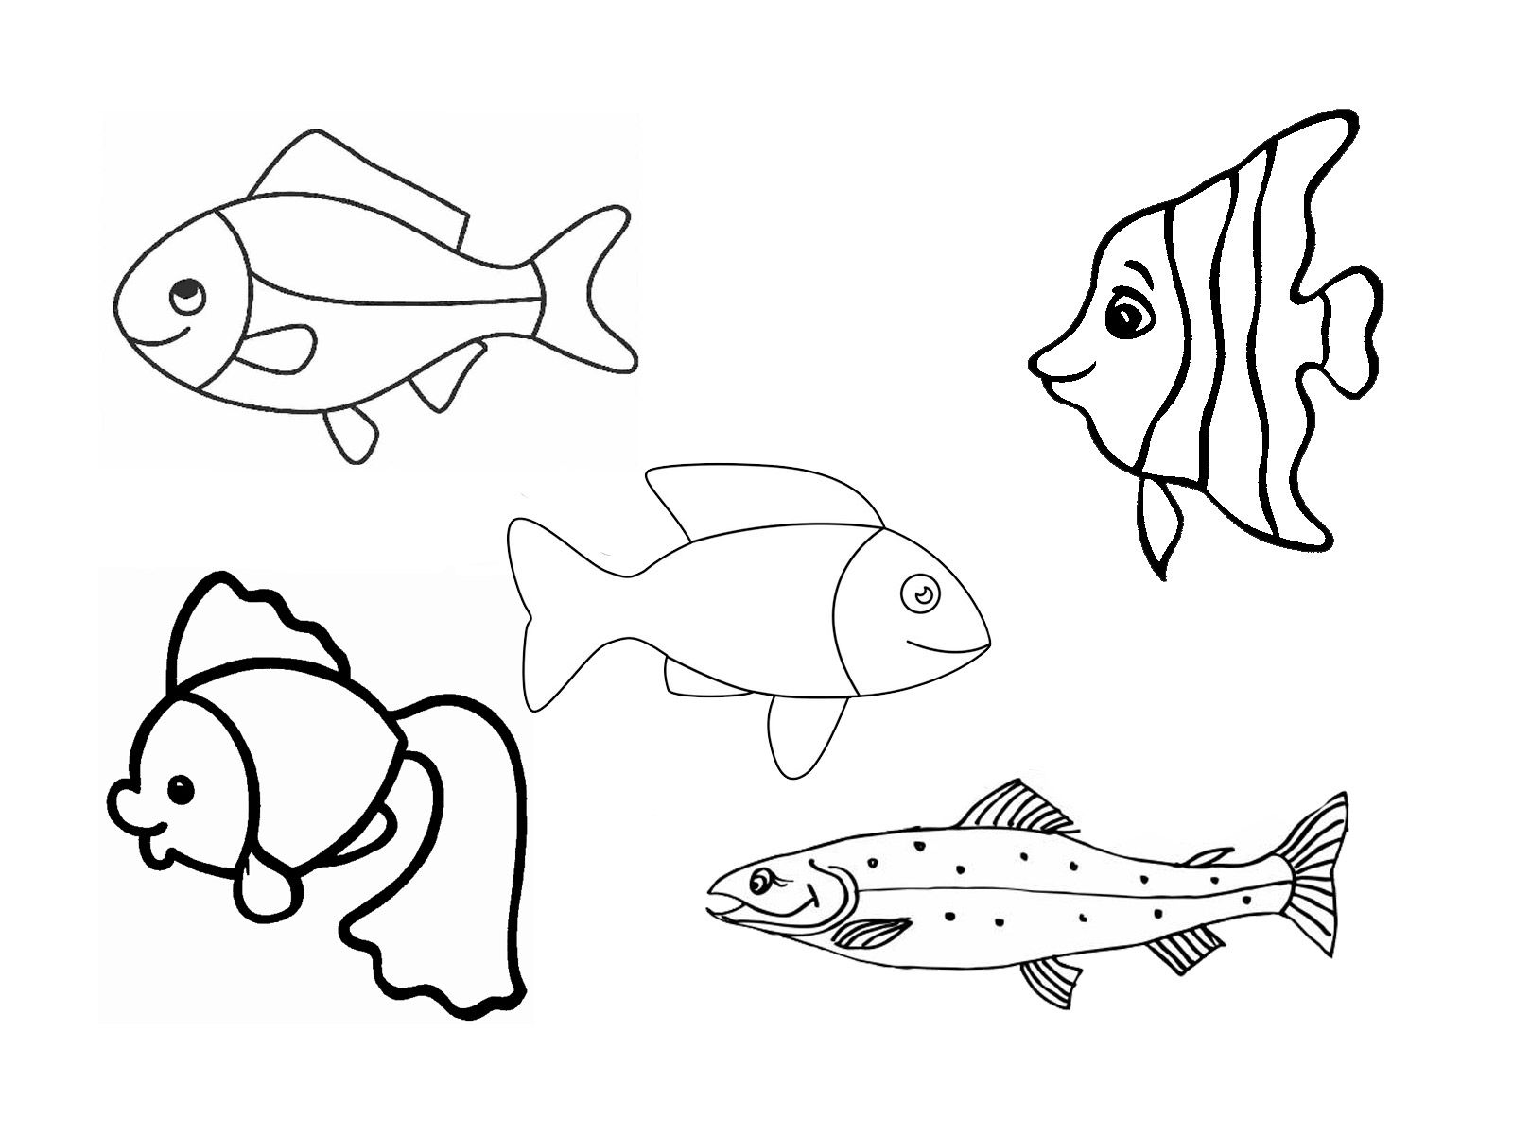
Фото рисунка на почту учителя Изо

